Муниципальное бюджетное образовательное учреждение «Детский сад №29»

Творческий проект
с детьми и родителями средней группы
«Театральная семья»

Воспитатель: Гордейчук Наталия Витальевна

г. Биробиджан, 2020 г.

Аннотация

Проект направлен на создание интереса родителей и детей к театру, миру волшебства и загадочности.
Основатель Московского кукольного театра С. В. Образцов однажды высказал мысль о том, что каждому ребенку свойственно стремление к актёрству. Театр – всегда игра, всегда сказка!
Самый короткий путь эмоционального раскрепощения ребенка, снятия зажатости - это путь через игру. Играя, мы общаемся с детьми на «их территории». Вступая в мир игры, мы многому можем научиться сами и научить наших детей. Как писал В.А. Сухомлинский «Игра – это огромное окно, через которое в духовный мир ребёнка вливается живительный поток представлений, понятий об окружающем мире.»
Театральная деятельность – это самый распространенный вид детского творчества. Она близка и понятна ребенку. С самых ранних лет ребенок стремится к творчеству. Поэтому так важно создать в детском коллективе и дома атмосферу свободного выражения чувств и мыслей, разбудить фантазию детей и родителей, попытаться максимально реализовать их способности.
В проекте представлены следующие материалы:
- Непосредственно образовательная деятельность «Путешествие по сказкам»
- Литературная викторина «Любимые сказки»
- Серия бесед: «Волшебство театра», «Знакомство с театральными профессиями», «Правила культурного поведения в театре».
- Сюжетно-ролевые игры: «Мы артисты театра», «Мы идём в театр», «Мы пришли в театр».
- Дидактические игры: «Расскажи сказку по картинке», «Разложи по порядку и расскажи», «Из какой я сказки?», «Помнишь ли ты эту сказку».
- Для родителей – консультации: «Воспитание сказкой», «Театр и родители».
- Анкета для родителей.
Благодаря совместной деятельности в ходе реализации проекта укрепились взаимоотношения между детьми, воспитателями и родителями. Мы смогли доказать родителям, что только в совместной деятельности можно лучше узнать своего ребенка, его темперамент, особенности характера и, конечно же, его мечты и желания, потому что при решении каких-либо вопросов создается микроклимат, в основе которого лежат доверительные, дружеские отношения между детьми и взрослыми. Создается атмосфера творчества.
Проект позволил проявить творческую активность родителей, детей и педагогов, полностью раскрыть у каждого скрытые эмоциональные и творческие возможности. Материал подобран с учетом потребностей детей 4-5 лет, материалы могут быть использованы воспитателями детских садов.

«Театр – это волшебный мир.
Он дает уроки красоты, морали и нравственности.
А чем они богаче, тем успешнее идет развитие духовного мира детей…»
Б. М. Теплов.
Актуальность:
В условиях современного ритма жизни дети лишены воспитания средствами театра в классическом его понимании. Развлекательные технологии наших дней очень удобны родителям, но не несут пользы дошкольникам. Взаимодействие родителей с детьми часто сводится лишь к заботе о материальном и физическом их благополучии.
Тем временем, театрализованная деятельность способствует формированию и обогащению опыта социального поведения, эмоционально-волевой сферы ребенка, речи, фантазии, креативности, а также познаний окружающего мира, родной культуры, литературы и театра как искусства.
Совместная же театрализация родителей с детьми и общее увлечение театром помогут научиться взаимодействию и партнерским отношениям, обогатят и украсят жизнь семьи.

Проблема:
Недостаточное внимание родителей к театру, поверхностные знания детей о разных видах театра, эмоциональная сдержанность в самовыражении.

Название проекта: «Театральная семья»
Тип проекта: творческий
Временной период: среднесрочный (апрель)
Участники: родители, дети средней группы, воспитатели.

Цель проекта:
Формирование у детей и родителей интереса к театру, развитие артистических способностей через театрализованную деятельность.

Задачи:
- Заинтересовать родителей и детей в изготовлении разных видов театра и дать сведения о способах обыгрывания дома с детьми.
- Приобщить родителей и детей к театральному искусству, к театрализованной деятельности (использование мимики, жестов, голоса, кукловождение).
- Развивать партнерские отношения в «актерском мастерстве»
- Развивать связную и диалогическую речь детей, образность речи, обогащать и активизировать словарь.
- Упражнять свободно мыслить, фантазировать и придумывать.
- Воспитывать у родителей и детей устойчивый интерес к театру, организуя их собственную театральную деятельность.
- Воспитывать уверенность в себе, положительную самооценку, умение преодолевать комплексы.

Ожидаемые результаты:

Для детей:
- У детей сформируются представления о видах театра, о театральных профессиях.
- Дети научатся узнавать достопримечательности своего города: театр кукол «Кудесник», филармонию.

- Расширится и активизируется словарный запас.
- Активизируется желание и умение самостоятельно творить, переживать радость творчества.

Для родителей:
- Установление партнерских отношений родителей и педагогов, родителей и детей в организации совместной деятельности в рамках реализации проекта.
- Приобщать родителей к совместной творческой деятельности с детьми.
- Проявлять творческие способностей в разных областях, устанавливать партнерские отношения с ребенком.

Для педагогов:
- Повышение уровня педагогической компетентности.
- Повышение качества работы с детьми и родителями.
- Пополнение предметно-развивающей среды: изготовление театра своими руками, создание альбома «Любимые сказки»

Этапы работы над проектом.

Этап I Подготовительный

- Изучение методического материала по теме проекта «Театральная семья».
- Анкетирование родителей, отношение к театральной деятельности «Театр и мы»
- Планирование работы с родителями (подбор сказок для драматизации, инсценировок, мини-сценок)
- Разработка тематического плана для реализации проекта.

Этап II Основной

- Формировать у детей знания о видах театра, правилах поведения в театрах, знакомство с театральными профессиями.
- Активизировать деятельность участников проекта – родителей и детей, изготовление атрибутов к театрализации сказки, из бросового материала, изготовление афиш, приглашений, билетов.
- Пополнение предметно-развивающей среды.
- Создание презентации о театрализованной деятельности в группе.
- Подбор сказок для аудио прослушивания и видео просмотра.
- Чтение художественной литературы.
- Проведение НОД по речевому развитию и чтению художественной литературы.
- Пальчиковые игры.
- Дидактические игры.
- Слушание песенок Колобка, Красной шапочки.

Этап III Заключительный

- Итоговые мероприятия проекта «Семейные спектакли»
- Награждение участников проекта благодарностями «Театрализованная семья»
- Выставка «Театр своими руками»
- Анализ результатов проектной деятельности на родительском собрании – презентация.
- Театрализация семейной сказки на родительском собрании (выбранная детьми)

Перспективный план
Работа с детьми

Образовательные  Области. Методические модули. | Содержание | Цели
Познавательное развитие. | Беседа «Волшебство театра». Виды театров (музыкальный, кукольный, драматический, театр зверей и др.).  Просмотр мультимедийной презентации «Волшебство театра»  Беседа «Знакомство с театральными профессиями» (артист, гример, декоратор, режиссер, художник, костюмер, музыкант, парикмахер)  (Иллюстрации «Театральные профессии»)  Беседа «Правила культурного поведения в театре».  Дидактические игры:  * «Расскажи сказку по картинке» *«Разложи по порядку и расскажи сказку» *«Из какой я сказки?» *«Помнишь ли ты эту сказку?».  Кубики, складывающиеся картинки и пазлы по разным сказкам. | Дать детям представление о театре, расширять знания о театре как виде искусства, познакомить с видами театров. Воспитывать эмоционально положительное отношение к театру.  Формировать представления детей о театральных профессиях, активизировать интерес к театральному искусству. Воспитывать интерес и уважение к людям этих профессий.  Формировать культуру поведения в общественных местах.  Закреплять знание детьми сказок, развивать логическое мышление, моторику рук, умение пересказывать кратко сюжет сказки.
Развитие речи.  Развитие речи. | НОД «Путешествие по сказкам» (русских народных сказок) | Уточнить и обогатить знания детей о русских народных сказках. Упражнять узнавать сказку по заданию, передавать структуру сказки по памяти.
Развитие речи.  Чтение художественной литературы | Литературная викторина «Любимые сказки»  Вечер иллюстраций «Вспомни сказку» (хорошо знакомые русские народные сказки) | Способствовать созданию единого образовательного пространства по использованию сказки в социально-нравственном, творческом и речевом развитии детей.  Упражнять по иллюстрации отгадать сказку, выбрать эпизод из нее, поставить сценку. Дети разбиваются на группы (по 2-3 человека) и делают небольшие зарисовки из выбранной сказки.
Социально-коммуникативное развитие.  Театрализация. | Самостоятельная деятельность детей в театральном уголке. Этюды с настольными куклами на основе хорошо знакомых русских народных сказках.  Продолжаем знакомство с видами театров для детей (настольный, шагающий, матрешечный, театр кукол бибабо и т.д ).  Рассматривание с детьми кукол би-ба-бо.  Этюд «Веселые сочинялки». Пересказ одной из знакомых сказок с использованием элементов кукольного театра. | Совершенствовать приемы кукловождения, закреплять знания о правилах манипуляции театральными куклами разных систем.  Познакомить детей с разными видами театров; углублять интерес к театрализованным играм; обогащать словарный запас.  Беседа о том, как правильно пользоваться куклами, что является инструментом для вождения кукол би-ба-бо.  Побуждать детей сочинять несложные истории с героями знакомых произведений. Воспитывать чувство юмора, способствовать повышению самооценки детей. Развивать связную речь детей.
Социально-коммуникативное развитие.  Игра. | Сюжетно-ролевые игры «Мы идём в театр», «Мы – артисты театра», «Мы пришли в театр» | Развивать речь детей. Закрепить правила поведения в театре; вызвать интерес и желание играть (выполнять роль «кассира», «билетера», «зрителя»); воспитывать дружеские взаимоотношения
Социально-коммуникативное развитие.  Социализация. | Упражнение «Расскажи стихотворение с помощью жестов и мимики». | Упражнять передавать образы персонажей с помощью выразительных пластических движений и мимики. Развитие воображения и фантазии.
Художественно-эстетическое развитие.  Рисование. | Рисование «Мой любимый сказочный герой» | Упражнять создавать сказочный образ, проявляя творческую самостоятельность. Передавать в рисунке характерные особенности сказочного героя.
Художественно-эстетическое развитие.  Лепка. | Лепка «Одну простую сказку» (герои сказки «Теремок») | Упражнять создавать настольный пластилиновый театр сказки, проявляя творческую самостоятельность в создании пластилиновых героев сказки обыгрывании их.
Художественно-эстетическое развитие.  Аппликация. | Аппликация «Заюшкина избушка» | Упражнять создавать разные образы сказочных избушек, проявляя творческую самостоятельность, передать характерные особенности избушек.
Художественно-эстетическое развитие.  Конструирование. | Конструирование «Теремок для сказочных героев».  Конструкторы: «Лего», кубики) | Формировать обобщенное представление о строительстве домов, преобразования образца с заданным условием.
Художественно-эстетическое развитие.  Музыка. | Музыкальная минутка.  Слушание песен Колобка, Красной Шапочки и др. | Упражнять воспринимать музыку веселого и грустного характера, слышать её выразительные средства. Развивать творческую самостоятельность в передаче сказочного образа, используя песенную и танцевальную импровизацию.

Работа с родителями
 | Форма работы | Цель
 | Родительское собрание. Проект «Театральная семья» | Знакомство родителей с проектной деятельностью.
 | Консультация – рекомендация.  «Чудо по имени Театр» | Заинтересовать родителей в участие в проектной деятельности.
 | Беседа «Театр своими руками» (изготовление атрибутов, костюмов, декораций для драматизации сказок) | Побуждать родителей принимать активное участие в жизни группы. Помочь определиться со сказкой и показать различные виды театров сделанные из бросового материала.
 | Выставка рисунков детско-родительского творчества.  «Любимая сказка» | Развивать совместную творческую деятельность детей и родителей.
 | Консультация «Играем в сказку».  Сборник игр, заданий, вопросов, игровых ситуаций по сюжетам сказок. | Познакомить родителей с играми по сюжетам сказок.
 | Семейные спектакли | Развивать совместную творческую деятельность детей и родителей.
 | Выставка «Театр своими руками» | Развивать совместную творческую деятельность детей и родителей.

Результаты реализации проекта:

- У детей развился устойчивый интерес к театрально-игровой деятельности, желание участвовать в спектаклях по сюжетам сказок совместно с родителями.
- Родители и дети проявили себя активными участниками работы над спектаклями.
- Повысился авторитет родителей в глазах ребёнка, сформировались доверительные, гармоничные отношения внутри семьи.
- У детей расширился кругозор, увеличился объем знаний о театре.
- Дети стали лучше владеть всеми доступными видами театра.
- Возросло желание родителей заниматься театральной деятельностью дома с детьми, посещать театр.
- Дети стали более общительными, раскрепощенными, уверенными в себе и в своих силах.
- Дети и родители в достаточной мере овладели навыками публичных выступлений, раскрылись артистические способности детей и родителей.
- Итоговые мероприятия «Семейные спектакли» (три семьи приняли активное участие и представили видео со спектаклями)
Продукты реализации проекта:

- Аппликация «Заюшкина избушка»
- Коллективная работа. Лепка «Одну простую сказку» (герои сказки «Теремок»)
- Конструирование «Теремок для сказочных героев»
- Рисование «Мой любимый сказочный герой»
- Оформление выставки «Любимая сказка»
- Выставка «Театр своими руками» (пять семей приняли активное участие в изготовлении театра своими руками)

Используемая литература:

1.Березкин В. И. Искусство оформления спектакля. — М. 1986.
2.Волшебный праздник/ Сост. М. Дергачева/. - М.: РОСМЭН, 2000.
3. Гуськова А.А. Развитие речевого дыхания детей 3-7 лет. – М.: ТЦ Сфера, 2011.
4. Гончарова О.В. и др. Театральная палитра: Программа художественно-эстетического воспитания. – М.: ТЦ Сфера,2010.
5. Калинина Г. Давайте устроим театр! Домашний театр как средство воспитания. – М.: Лепта-Книга, 2007.
6. Лебедев Ю.А. и др. Сказка как источник творчества детей /Пособие для педагогов дошкольных учреждений/. - М.: ВЛАДОС, 2001.
7. Мерзлякова С.И. Волшебный мир театра. М., 2002.
8. Побединская Л. А. Праздник для детей. — М., 2000.
9. Рымалов Э. Бумажный кукольный театр. - М.: Мнемозина, 1995.
10. Сертакова Н.М. Инновационные формы взаимодействия дошкольного образовательного учреждения с семьёй. – Санкт – Петербург, 2013
11. Шорыгина Т.А. Праздники в детском саду. – М.: ТЦ Сфера, 2010.

ПРИЛОЖЕНИЕ

Интегрированная непосредственно-образовательная деятельность
по ознакомлению с художественной литературой и развитию речи с детьми средней группы «Путешествие по сказкам»

Краткая аннотация:
Непосредственно-образовательная деятельность по реализации образовательной области «Речевое развитие» предназначена для детей 4-5 лет. Составлена в игровой форме: путешествие по стране сказок, с целью расширить и активизировать словарь детей на материале сказок. Рекомендуется воспитателям детского сада.

Актуальность:
Встреча детей с героями сказок не оставит их равнодушными. Желание помочь попавшему в беду герою, разобраться в сказочной ситуации – всё это стимулирует умственную деятельность ребёнка, развивает интерес к предмету. В результате сопереживания у ребёнка появляются не только новые знания, но и самое главное - новое эмоциональное отношение к окружающему: к людям, предметам, явлениям. Из сказок дети черпают множество познаний: первые представления о времени и пространстве, о связи человека с природой, предметным миром. Уроки, которые дает сказка, — это уроки на всю жизнь и для больших, и для маленьких.

Основная образовательная область: «Речевое развитие».
Раздел: «Развитие речи и чтение художественной литературы»
Интегрируемые образовательные области:
- «Познавательное развитие»;
- «Социально-коммуникативное развитие».
- «Физическое развитие».
- «Музыкальное развитие»
Форма деятельности: Совместная деятельность взрослого и детей.
Виды деятельности: игровая, познавательная, коммуникативная.
Форма проведения: «Путешествие»
Программные задачи:
Образовательные:
Углублять, расширять и закреплять знания детей о сказках. Упражнять детей в умении отвечать на вопросы и задавать их.
Развивающие:
Развивать любознательность, память, зрительное и слуховое внимание. Активизировать речевую деятельность детей, совершенствовать выразительность речи. Развивать умение согласовывать свои действия с партнёрами.
Воспитательные:
Воспитывать уважение к книге, любовь к сказкам, интерес к художественной литературе, доброжелательное отношение к друг к другу.
Словарная работа: волшебная, мудрая, загадочная, необыкновенные события.
Оборудование: выставка книг (русские народные сказки), письмо, телефон, компьютерная презентация к Д/и «Узнай сказку по предметам», «ковёр самолёт», маски для сказки «Репка», разрезная картинка к сказке «Гуси-лебеди», мольберт, магниты, книга сказок.
Предварительная работа: разучивание пальчиковой гимнастики, отгадывание загадок о героях сказки, чтение русских народных сказок, театрализация сказки «Репка», разучивание подвижной игры «Баба-Яга», дидактическая игра «Собери целое».

Методические приёмы: беседа о сказках, проблемная ситуация «Письмо от Бабы Яги», полёт на «ковре самолёте», дидактические игры: «Узнай сказку по предметам», «Собери целое», подвижная игра «Баба Яга», отгадывание загадки о сказочном герое, рассматривание иллюстраций в книге «Сказки»

Ход:
Воспитатель: Ребята, к нам сегодня пришли гости, давайте с ними поздороваемся и скажем громко «Доброе утро»
Я желаю, чтобы у всех вас утро было не только добрым, но и интересным, сказочным.
Ребята, сегодня я вас приглашаю в книжный уголок. Посмотрите какая у нас выставка книг, а что это за книги? (сказки)
Беседа о сказках.
А какие это сказки? (русские народные)
Почему сказки называют народными? (потому что их сочинил русский народ)
Что такое сказка? (Сказка - это то, чего на самом деле не бывает. Это волшебство. Чудо. В сказке с героями случаются необыкновенные события. Говорят звери, вещи, птицы).
А как можно сказать о сказке, какая она? ( Волшебная, умная, интересная, добрая, загадочная, радостная, мудрая и т.д.)
А как сказки заканчиваются? ( Добро побеждает зло, у сказки счастливый конец, мы радуемся вместе с героями)
Ребята, а вы любите сказки?
Я тоже люблю сказки читать, слушать, смотреть по сказкам мультфильмы.
Мне так хочется сегодня отправиться в путешествие по сказкам.
Хотите вместе со мной?
Но прежде чем отправиться, нам надо с вами отгадать загадку
В небесах и на земле скачет баба не метле,
Страшная, злая, кто она такая?
Сказки все украла и письмо прислала.
(Баба Яга)
Воспитатель:
Странно, в загадке говорится, что Баба Яга украла сказки и прислала письмо!!!
Где же это письмо? (дети ищут и находят письмо, которое лежит между книг) Давайте, откроем и прочитаем.
«Пишет вам Баба Яга, костяная нога. Я у вас побывала, всех героев сказок украла, теперь они мои».
Воспитатель:
Ребята, как же мы отправимся в путешествие по сказкам?
Давайте, мы ей позвоним и узнаем, зачем она это сделала.
(звонит по телефону)
Разговор с Бабой Ягой
В: -Здравствуй, Баба Яга, звонят тебе из группы №13, детского сада № 29. Мы нашли твоё письмо. К тебе есть вопрос. Ты забрала всех героев сказок?
Б.я: Да забрала. Они вам не нужны…
В: - Как это они нам не нужны? Наши дети очень любят сказки, и мы хотели отправиться в путешествие по сказкам. Но мы не можем этого сделать без сказочных героев. Не будешь ли ты так любезна, к нам прилететь?
Влетает Баба Яга на метле
Фу-фу, русским духом пахнет…
Что это вы меня без дела вызываете?
Воспитатель: Баба Яга, отдай нам пожалуйста, всех героев сказок.
Баба Яга: Сказки любите? (да) И много сказок вы знаете?

Воспитатель: Наши ребята знают много сказок, вот послушай.
Пальчиковая гимнастика «Сказки»
Будем пальчики считать,
Будем сказки называть:
Три медведя, Теремок,
Колобок- румяный бок!
Репку мы не забываем,
Знаем Волка и козлят
Этим сказкам каждый рад!
Баба Яга: Я тоже живу в одной из сказок.
Воспитатель: А из какой ты сказки?
Баба Яга: Вы узнаете, когда вместе со мной полетите и выполните все мои задания, за каждое задание вы будете получать кусочек сказки.
Воспитатель: Ребята, согласны с Бабой Ягой полететь? (да) А на чем мы полетим?
Баба Яга: На ковре-самолете. Садитесь все удобно, полетели. (музыка)
Раз, два, три наш ковер в страну сказок лети……
Всё мы прилетели. (дети садятся на стулья)
Баба Яга:
Итак первое задание «Отгадать загадку»
Чтобы вырвать этот овощ,
Не хватило деду сил.
Но пришли ему на помощь
Все кого он попросил.
(репка)
Баба Яга:
Назовите мне героев сказки «Репка» Хорошо, правильно.
А вы хотите ими стать? Выходите и одевайте шапочки.
Сделайте живую картинку, как все герои тянули репку. А я вас сейчас сфотографирую и сравню со своей картинкой, у меня в телефоне всё есть…
Выполнили задание правильно, молодцы! Я даю вам кусочек сказки.
Воспитатель: Баба Яга, а сама - то ты сказки знаешь?
Баба Яга: Конечно, знаю, даже лучше, чем вы!
Воспитатель: Сейчас мы тебя и проверим!
Второе задание
Д/и «Узнай сказку по предметам» (Баба Яга отвечает неправильно)
1. Курочка, скалочка, лиса…(«Лисичка со скалочкой»)
(слайд )
2. Три ложки, три стула, три кровати…(«Три медведя»)
(слайд )
3. Волк, молоко, козлята… («Волк и семеро козлят»)
(слайд )
- Кот, ложка, лиса…(«Жихарка»)
(слайд )
Воспитатель: Баба Яга, ребята за тебя все сказки угадали, давай нам за это задание кусочек сказки.
(Баба Яга отдаёт второй кусочек).

Баба Яга: Какие вы начитанные, много сказок знаете. А вот играть наверно не умеете… Хочу проверить!

3 задание
П/и «Баба Яга»
Бабка- Ёжка, костяная ножка,
С печки упала,
Ногу сломала,
А потом говорит –
У меня нога болит…(догоняет на одной ноге)
Баба Яга:
Молодцы! Играть вы тоже умеете!
Заслужили последний кусочек сказки.
Воспитатель:
Д/и «Собери картинку сказки из частей»
-Я попрошу (имя ребенка) собрать картинку из кусочков.
Воспитатель:
Ребята, так из какой сказки к нам прилетела Баба Яга? (Гуси-лебеди)
Баба Яга:
Молодцы! Много сказок вы знаете! Отдаю вам всех героев сказок. Вот они в этой большой книге. (вручает) Когда всё прочитаете, очень много нового и интересного узнаете. А мне пора улетать в свою сказку.
(улетает под сказочную музыку)
Воспитатель:
Ребята и нам пора в детский сад возвращаться.
Садитесь удобно на ковер-самолет и полетели.
Раз, два, три наш ковер в детский сад лети. (музыка)
Ребята, давайте пролистаем нашу книгу, здесь много новых, интересных сказок, как здорово, что Баба-Яга её нам отдала.
Воспитатель:
Прилетели. Пойдемте поместим книгу в книжный уголок теперь мы можем путешествовать с вами, когда захотим.

Литературная викторина «Любимые сказки»
по русским народным сказкам
с детьми средней группы.

Краткая аннотация:
Материал будет полезен педагогам, музыкальным руководителям и родителям с целью организации литературной викторины с детьми средней группы.

Актуальность:
Сказка - необходимый элемент духовной жизни ребёнка. Входя в мир чудес и волшебства, ребёнок погружается в глубины своей души. К. И. Чуковский писал, что цель сказочника, и в первую очередь народного – «воспитать в ребенке человечность – эту дивную способность человека волноваться чужим несчастьям, радоваться радостям другого, переживать чужую судьбу, как свою».

Основная образовательная область: «Речевое развитие».
Раздел: «Развитие речи и чтение художественной литературы»
Интегрируемые образовательные области:
- «Познавательное развитие»;
- «Социально-коммуникативное развитие».
- «Физическое развитие».
Форма деятельности: Совместная деятельность взрослого и детей.
Виды деятельности: игровая, познавательная, коммуникативная.
Форма проведения: «Викторина»
Цель: Формирование интереса у дошкольников к художественной литературе.
Программные задачи:
Образовательные:
Закрепить знания детей о русских народных сказках. Формировать умение узнавать сказки, их героев.
Развивающие:
Развить интерес к русскому народному творчеству.
Воспитательные:
Воспитывать любовь к книге, бережное отношение к ней.
Оборудование: выставка книг (русские народные сказки), телеграмма, иллюстрации к сказкам, сундучок, книга сказок,
Предварительная работа: чтение русских народных сказок, рассматривание иллюстраций, рисование иллюстраций по сказкам, разгадывание загадок.
Методические приёмы: беседа о сказках, использование загадок, Д/и «Узнай сказку по предмету», отрывков текста из сказок, подвижная игра «Бабка-Ёжка», игра «Телеграмма», Д/и «Узнай сказку по иллюстрации», «Узнай сказку по театру».

Ход:
Воспитатель (бабушка): Здравствуйте, девочки! Здравствуйте, мальчики! Добро пожаловать ко мне на посиделки. Посидим, сказки послушаем, да медку покушаем, загадки отгадаем, да дружно поиграем.
А вы любите сказки? (да) А кто вам дома рассказывает сказки? (мама, папа) А вашей маме рассказывала ваша бабушка.
А кто придумал сказки? (люди, народ и рассказывали друг другу) Сегодня я хочу побыть вашей бабушкой и совершить путешествие по волшебным, удивительным сказкам.
Чтоб героев книг узнать – надо книги всем читать.
Я читаю, много знаю, и того же вам желаю.
Кто много сказок прочитал, легко найдет ответы.
Да вы и так давно их знали. Ну что, проверим это?
Чтобы узнать насколько хорошо вы знаете и любите сказки, мы проведем викторину. За каждый правильный ответ я буду давать жетоны и в конце викторины посмотрим, у кого жетонов больше – тот и выиграл. Итак, первое задание…
1. Узнай сказку по загадке.
Дом растаял ледяной –
Попросилась в лубяной.
Приютил ее зайчишка,
Сам остался без домишка.
Зайцу петушок помог.
Лису выгнать за порог. (Заюшкина избушка)

Говорила ведь сестрица:
«Пить из лужи не годится».
Не послушался сестру,
Стал козленочком к утру. (Сестрица Аленушка и братец Иванушка)

Девочка по лесу шла
И на домик набрела.
В доме том хозяев нет.
На столе стоит обед.
Из трех чашек похлебала,
В трех кроватях полежала…
Кто же в домике том жил?
Подскажите — я забыла…(Три медведя)

Сидит в корзине девочка
У мишки за спиной,
Он, сам того не ведая,
Несет ее домой.
А дорога — нелегка,
А корзина — высока.
Сесть бы на пенек, съесть бы пирожок.(Маша и медведь)
Воспитатель (бабушка): У меня есть волшебный сундучок, в нем хранятся волшебные предметы. Сейчас я покажу их, а вы отгадаете из какой они сказки.
2. Узнай сказку по предмету.
* Яблоко (Гуси-лебеди)
* Фасоль (Петушок и бобовое зернышко)
* Три ложки (Три медведя)
Воспитатель (бабушка): Теперь послушайте отрывок из знакомой вам сказки и правильно отвечайте.
3. Узнай сказку по отрывку.
а) «Дедушка медведь, будут там хвосты раздавать, захвати мне, пожалуйста, хвостик!». (Заяц из сказки «Хвосты»)
б) «Ловись, рыбка, большая и маленькая. Ловись, рыбка, большая и маленькая». (Волк из сказки «Лисичка сестричка и серый волк»)
в) Как выскочу, как выпрыгну, полетят клочки по закоулочкам. (Лиса из сказки «Заюшкина избушка»)
г) «Сяду на пенек, съем пирожок» (Медведь из сказки «Маша и медведь»)
д) «Печка, печка, спрячь нас!» (Маша из сказки «Гуси - лебеди»)

Воспитатель (бабушка): А теперь пришла пора, поиграть нам детвора.
Подвижная игра: «Бабка - Ёжка».
Воспитатель (бабушка): Ой, ребята, ой внучата, пришла телеграмма.
Я буду читать телеграмму, а вы отгадаете кто просит помощи…
4. Игра: Телеграмма: «Помогите!»
«Помогите! Нас хочет съесть серый волк!» (козлята)
«Помогите! Я зазевалась на ворон и упала в колодец!» (лиса)
«Помогите! У меня лиса забрала ложечку точенную!» (Жихарка)
«Помогите! Несет меня лиса за темные леса, за высокие горы!» (петух)
«Помогите! Я подавился бобовым зернышком!» (петушок)

Воспитатель (бабушка): А сейчас мы рассмотрим иллюстрации к русским народным сказкам и отгадаем их названия.
5. Узнай сказку по иллюстрации.
(на доске оформлена выставка иллюстраций по сказкам)
* «Бычок черный бочок, белые копытца»
* «Зимовьё зверей»
* «У страха глаза велики»
* «Снегурочка»
* «Лисичка со скалочкой»
* «Война грибов и ягод»
Воспитатель (бабушка): Последнее задание. Перед вами стоят герои сказок (различные театры) Назовите, как называется сказка и кого по порядку встречали герои.
6. Узнай сказку по театру.
* «Колобок»
* «Репка»
* «Теремок»
Воспитатель (бабушка):
В мире много сказок,
Грустных и смешных,
Но прожить на свете
Нам нельзя без них!
Читая сказки, вы попадаете в чудесный, загадочный, таинственный мир.
Итак подводим итоги викторины, считаем жетоны…
Награждение …
Сказка бывает веселой и грустной, простой и мудрой. Но злой, скучной и глупой не бывает никогда! Я дарю вам новую книгу со сказками, мы будем с вами знакомиться с новыми сказочными героями.

Беседа «Волшебство театра»

Цель: расширить представления детей о мире театра, стимулировать их интерес к театральному искусству, обогатить словарный запас детей театральными терминами.
Оборудование: иллюстрации помещений театра, театральная афиша, театральные билеты, театральные программки, слайды с видами различных театров, атрибуты к игре «Парикмахерская».

Ход беседы:
Воспитатель: Знаете ли вы, что такое театр?
Театр – искусство сцены – родилось в глубокой древности. Слово ТЕАТР пришло к нам из греческого языка и означает «место для зрелищ, зрелище». Но театр – это не только вид искусства, но и здание, куда мы приходим на спектакли.
Хотите отправиться на экскурсию по театру? (Выставляются иллюстрации разных зданий театров).
Вот стоит дом, большой красивый, нарядный, старинный. Это и есть здание театра.
Это наш театр в г. Биробиджане «Кудесник»
Смотрите, перед ним – красочный яркий плакат – театральная афиша, на которой с помощью рисунков, фотографий и разных слов содержится информация о предстоящих спектаклях в театре (автор спектакля, режиссер, актеры, которые играют главные роли, название, дата и время спектакля).

Давайте зайдем в этот красивый дом. Куда мы с вами попали? Смотрите, мы видим небольшое окошечко, на котором написано «Театральная касса».
Ты к окошку подойди,
Ему деньги протяни.
И окошечко в ответ
Отдает тебе билет.
Театральная касса – место, где продают билеты на спектакли театра. В них напечатано название театра, название спектакля, его автор, дата и начало спектакля, а также место и ряд в зрительном зале.
Продает билеты в театральной кассе кассир.
При входе в театр у зрителей проверяет билеты билетер. Спектакль в театре идет обычно долго, больше часа. В верхней одежде зрителям неудобно будет сидеть. Как быть? Куда должны пойти зрители сначала? (Ответы детей).
В театре раздевалка называется гардероб, а профессия человека, который принимает верхнюю одежду зрителей – гардеробщик. Гардеробщик выдает вам номерок, вы приводите себя в порядок и отправляетесь дальше.
Вам интересно узнать, о чем будет сегодняшний спектакль, какие актеры в нем будут играть?
Тогда нам с вами просто необходимо приобрести у театрального служащего, капельдинера, театральную программку. Смотрите, в ней указаны действующие лица (герои) спектакля, а также фамилии и имена актеров, которые исполняют роли этих героев. Также в программке может быть краткое описание действия спектакля.
Итак, мы с вами – зрители. Спектакль скоро начнется и нам пора отправляться в зрительный зал. Но что это? Кто из вас самый внимательный и услышал необычный звук?
Это театральный звонок. Всего в театре перед началом спектакля подают три звонка. Третий звонок свидетельствует о том, что спектакль начинается. После третьего звонка в зале гаснет свет. Заходить в зрительный зал после третьего звонка неприлично.
Пока не подали третий звонок, давайте рассмотрим поподробнее зрительный зал. Это самое большое помещение театра. Оглянитесь повнимательнее, нравится он вам? Что делает зрительный зал красивым? (Стены, светильники, в центре потолка – огромная люстра). У вас дома есть люстры? Они такие же, как эта? (Ответы детей). Эта люстра очень большая,
так как огромен и сам зрительный зал. Когда начнется спектакль, эта люстра погаснет, в зрительном зале наступит темнота, а сцену будут освещать специальные прожектора – софиты.
Софиты – специальные светильники в зрительном зале, освещающие сцену спереди и сверху. С помощью софитов осветители могут изобразить на сцене рассвет или закат, вспышки молнии, звездное небо и многое другое.
Давайте займем наши места в зрительном зале. Как это сделать? (Посмотреть, что указано в билете). Место, на котором следует сидеть, указано в театральном билете.
Партер – первые, нижние ряды, амфитеатр – верхние, задние. Если вы сидите далеко от сцены, вам понадобится театральный бинокль, который можно принести с собой или приобрести в гардеробе.
Давайте рассмотрим наш зрительный зал. Самое главное место в зрительном зале – это сцена, на которой играется спектакль. Саму сцену пока не видно. Она еще закрыта занавесом.
Театральный занавес – полотнище, закрывающее сцену от зрительного зала. Занавесы шьются из плотной окрашенной ткани, собираются в складки и украшаются эмблемами театра или широкой бахромой, пришитой к низу занавеса. Спектакль начнется, как только занавес поднимется или раздвинется, так как они бывают раздвижные или поднимающиеся.
Многие спектакли в театрах сопровождаются музыкой. Как вы думаете, где сидят музыканты, неужели на сцене? (Ответы детей).
Оркестровая яма – специальное помещение для оркестра в театре, находящееся перед сценой.

Воспитатель: Много интересного мы узнали сегодня о театре. Но есть в нем особое место, которое называется таинственным словом «закулисье» - то, что находится за сценой. Сегодня нам разрешили с вами побывать и там. Здесь можно много найти интересного. Этого пространства зрители не видят. У актеров и служащих в театре свой вход с улицы, ведущий
прямо на сцену. Давайте познакомимся с помещениями «закулисного царства».
(Воспитатель перечисляет эти помещения и объясняет их предназначение: костюмерная, гримерная актеров).
Воспитатель: давайте мы с вами зайдем в одно из этих помещений. Смотрите, столик! На нем зеркало, краски, пудра, грим, парики? Что это за помещение? (Ответы детей). Правильно, это гримерная актеров. Давайте сейчас с вами поиграем в актеров и гримеров, сделаем из девочек принцесс, а из мальчиков – дедушек.
(Дети распределяют между собой роли гримеров и актеров и на глазах у всех начинаются перевоплощения)

Беседа «Знакомство с театральными профессиями»

Цель: расширить представления детей о театральных профессиях.
Оборудование: презентация «Театральные профессии», дидактическая игра «Театральные профессии».
Ход беседы:
Воспитатель: Знаете ли вы, люди каких профессий работают в театре? (ответы детей).
Прежде чем спектакль смогут увидеть зрители, его долго готовят люди разных профессий. Давайте их перечислим, постараемся никого не забыть! (Театральные профессии)
• Декорации для спектакля изготавливаются в живописно-декорационном цехе по эскизам художников-декораторов.
• Звук к спектаклю - фонограмму - готовит звукооператор. Во время спектакля он может включить любую фонограмму: шум дождя или рокот волн, гул толпы или свист ветра.
• Актерам для спектакля могут понадобиться самые разные костюмы: старинные и современные, сказочные и обычные. Профессия человека, который шьет и изготавливает костюмы, называется "костюмер".
• Перед спектаклем гример накладывает актерам грим. Опытный гример может изменить лицо актера до неузнаваемости.
• Выбирает, какую пьесу ставить, распределяет роли, организует и проводит репетиции и все, что происходит на сцене – режиссер.
• Актер – человек, который играет в спектакле какую-либо роль.
• Человек, который следит за ходом спектакля, игрой актеров, и может в случае необходимости подсказать слова роли актерам – суфлер.
• Человек, который руководит (дирижирует) оркестром музыкантов, называется дирижер.
Проводится дидактическая игра «Театральные профессии»
Наш спектакль сегодня идет на сцене первый раз, поэтому сегодня – премьера этого спектакля. Итак, первое действие (часть) спектакля началось.
(Детям предлагается рассмотреть иллюстрации любого детского спектакля или посмотреть видео).
Не устали, нравится наш спектакль? Актеры играют замечательно! А как вы думаете, им надо отдохнуть, подготовиться к продолжению спектакля?
(Ответы детей).
Перерыв между действиями спектакля называется антрактом. В антракте обычно все зрители выходят в фойе театра. В это время можно сходить в буфет, привести себя в порядок в туалетной комнате, а также познакомиться с различными фотографиями артистов театра, которые развешаны по стенам фойе.

(Дети рассматривают фотографии артистов пермских театров и отрывки из спектаклей, в которых они играли).
Вот наш спектакль подошел к концу. Понравился он вам? А как мы сможем выразить это без слов? Поблагодарить актеров за их замечательную игру? Правильно, аплодисментами! Аплодисменты – форма выражения благодарности артистам.
Если вам понравилась игра актеров – поаплодируйте! Вы также можете подарить им цветы.

Беседа «Правила культурного поведения в театре»

Цель: Познакомить детей с правилами поведения в театре.
Воспитатель: Был ли кто из вас в театре? Вы знаете, как нужно вести себя в театре?
Что вы представляете себе, слыша слово «театр»?
Тихое шуршание занавеса, открывающего таинственную глубину сцены? Угасающие огни нарядных люстр и сумрак зрительного зала?
Не правда ли, похоже на праздник?
Посещение театра и есть маленький праздник. Только чтобы не испортить его ни себе, ни соседям, нужно соблюдать некоторые несложные правила.
Чтение стихотворения.
Послушайте историю о девочке, которая пришла в театр.
А. БАРТО «В ТЕАТРЕ»
Когда мне было восемь лет,
Я пошла смотреть балет.
Мы пошли с подругой Любой,
Мы в театре сняли шубы,
Сняли тёплые платки.
Нам в театре, в раздевалке,
Дали в руки номерки.
Наконец-то я в балете!
Я забыла всё на свете!
Даже три помножить на три
Я сейчас бы не смогла.
Наконец-то я в театре!
Как я этого ждала!
Я сейчас увижу фею
В белом шарфе и венке.
Я сижу, двигать не смею,
Номерок держу в руке.
Вдруг оркестр грянул в трубы!
Мы с моей подругой Любой
Даже вздрогнули слегка.
Вдруг вижу – нету номерка.
Фея крутится по сцене –
Я на сцену не гляжу.
Обыскала все колени –
Номерка не нахожу.
Может он под стулом где-то?
Мне теперь не до балета!
Всё сильней играют трубы,

Пляшут гости на балу,
А мы с моей подругой Любой
Ищем номер на полу.
Укатился он куда-то …
Я в девятый раз ползу.
Удивляются ребята:
- Кто там ползает внизу?
По сцене бабочка порхает –
Я не видала ничего:
Я номерок везде искала
И наконец нашла его.
Но тут как раз зажёгся свет,
И все ушли из зала,
- Мне очень нравится балет,-
Ребятам я сказала.
Беседа по стихотворению.
- Ребята, увидела ли девочка спектакль?
- Правильно ли она поступила?
- Как надо было вести себя в данной ситуации?

Послушайте правила по поведению в театре:
* Если собрался в театр, оденься особенно опрятно, аккуратно, нарядно.
* В фойе шуметь, бегать, затевать игры нельзя.
* Нельзя опаздывать к началу программы.
* В зале надо занять свои места.
* По ряду нужно идти лицом к сидящему; извинится, если нечаянно заденешь кого-нибудь.
* Неприлично во время действия мешать зрителям: хлопать стульями, свистеть и топать.
* Не есть во время действия.
* Не делись громко своими впечатлениями, не мешай другим зрителям.
* В зрительном зале нельзя сорить, совершенно не допустимо грызть семечки.
* Не спеши выходить из зала до окончания спектакля, это не прилично.

Вот мы с вами повторили правила поведения в театре. Все их запомнили?
Сейчас проверим. Я вам буду задавать вопросы и предлагать варианты ответов, а вы должны будете выбрать правильный:
1.Как нужно одеваться в театр?
а) повседневно;
б) празднично;
в) как на спортивное мероприятие.
2. За сколько времени нужно приходить в театр?
а) за полчаса;
б) за 5 минут;
в) когда начнётся спектакль.
3. Как правильно пройти на своё место?
а) лицом к сидящему;
б) спиной к сидящему.
4. Как вести себя во время спектакля?
а) кричать;
б) топать;

в) свистеть;
г) не разговаривать.
5. На какое место надо садится в зале?
а) на любое;
б) указанное на билете;
в) где будет свободно.
6. Что можно взять с собой в театр?
а) поп-корн;
б) конфеты;
в) ничего;
г) семечки.
Воспитатель: Помните, посещение театра — это маленький праздник души, который долго хранится в сердце.

Сюжетно-ролевая игра «Мы артисты театра»
Цель: создание благоприятного эмоционального микроклимата в группе, вовлечение в игру малоактивных детей.
Задачи:
Закреплять представление детей о театре, о театральных профессиях (артисте, гримере, костюмере, режиссере).
Формировать умение применять в игре полученные ранее знания об окружающей жизни;
Развивать умение детей разыгрывать спектакль по знакомой сказке «Волк и семеро козлят», умение выразительно передавать в речи образы героев сказки, согласовывать свои действия с другими «артистами».
Воспитывать у детей уважение друг к другу, сплоченный, отзывчивый коллектив.
Словарная работа: афиша, фойе, зрительный зал, декорации, сцена, антракт, гример, костюмер, режиссер.
Предварительная работа: беседы о мире театра, чтение сказки, совместное изготовление атрибутов для игры, игры - импровизации.
Игровой материал:
Для гримерной: наборы игрушечной косметики, включающие в себя, тени, губные помады, парики, заколки, клипсы и т. д.
Для костюмерной: сценическая одежда, различные головные уборы и т. д.
Для водителя: руль, проездные билеты, стулья.

Ход игры.
Воспитатель: Дети, ко мне сегодня позвонили из театра и попросили всех работников театра собраться на генеральную репетицию спектакля «Волк и семеро козлят». Откликнемся на эту просьбу? (Да).
- Каких работников театра вы знаете? (Артисты, режиссер, гример, костюмер). Чем занимается артист, гример, костюмер, режиссер? (Ответы детей).
- Кто артисту помогает создать внешний образ героя, которого он играет на сцене? (костюмер и гримёр) Что делает костюмер? Костюмером у нас будет ... Что делает гримёр? Гримёром будет .., т.к. она прошла курсы гримёров.
- Кто будет артистами?
- А я, с вашего позволения буду режиссером.
- Итак, нам надо добраться до своей работы, т. е. до театра. Как можно добраться? (Автобусом, машиной). Дети по своему выбору добираются до театра (на автобусе, на машине, сделанных из подручного материала или используется только один из элементов, т. е. руль).

- Вот мы все и в театре.
Режиссер: Всем артистам приготовится к репетиции. (Артисты посещают гримеров, костюмеров).
Когда все артисты готовы, на импровизационной сцене начинается репетиция
спектакля «Волк и семеро козлят».
Режиссер руководит действием артистов, гримеры и костюмеры могут быть зрителями в зале. Артисты показывают спектакль, режиссер может останавливать спектакль, если необходимо что-то поменять по сценарию или предлагает артистам более выразительнее сыграть свою роль.
Режиссер: Наши репетиции будут продолжаться. Скоро нас ожидает премьера.

Сюжетно-ролевая игра "Мы идём в театр"

Цель: Формировать умение применять в игре полученные знания о театре, включаться и развивать сюжетную игру.
Задачи: Закреплять представление детей о театре.
Формировать положительные взаимоотношения и культуру поведения в общественных местах.
Развивать интерес к театральным профессиям, творческие способности детей. Прививать чувство коллективизма, отзывчивости, доброжелательности, развивать ролевой диалог (актеры – зрители).
Воспитывать чувство ответственности за выбранную роль, инициативность и самостоятельность в речевом общении с окружающими.
Оборудование: афиша, пригласительные билеты, пешеходная дорожка, светофор, дорожные знаки, зрительный зал (стульчики), домик.
Словарная работа: премьера, аплодисменты, зритель.
Предварительная работа: знакомство с театральными профессиями, беседы с детьми о профессиях: кем работают родители, кем будут работать они, когда вырастут, дидактическая игра «Кто что делает?» (театральные профессии),чтение произведений о профессиях: С.Я. Маршак «В театре для детей».

Ход игры:
Воспитатель: Ребята, а вы любите ходить в театр? Скажите, что такое театр? Что в нем происходит? (ответы детей)
Воспитатель: А вы хотите посмотреть кино про театр? (фильм-презентация о театре).
Воспитатель: Ребята, мы сегодня с вами отправимся в театр, смотреть спектакль «Котёнок потерялся».
Сегодня в театре премьера (первый раз показывают этот спектакль) и нам дали пригласительные билеты (раздаю детям)
Театр находится недалеко и мы с вами пойдем пешком, согласны?
Посмотрите, что нас ждет впереди? (пешеходная дорожка)
Какой дорожный знак? (пешеходный переход) Что ещё мы видим? (светофор)
На какой свет мы переходим дорогу? (на зеленый) Все согласны? Молодцы, правильно. Какой свет горит? (зеленый) Можно переходить дорогу? (можно)
Переходим дорогу и идем по тротуару.

Воспитатель: Вот мы с вами и пришли. Посмотрите, впереди театр.
Давайте посмотрим на афишу. Театральная афиша, это красочный, яркий плакат, на котором с помощью рисунков, фотографий и разных слов содержится информация о предстоящем

спектакле в театре (автор, режиссеры, актеры, которые играют главные роли), название и дата спектакля.
А что нужно сделать, чтобы пройти в театр? (купить билет)
А где продаются билеты? (в кассе) У нас пригласительные билеты, поэтому мы проходим в зрительный зал и занимаем места ( на билетике есть ряд и номер места)
Воспитатель: Мы рады видеть вас в нашем театре. Сегодня наши юные артисты покажут вам небольшое представление «Котенок потерялся».
Усаживайтесь поудобнее. Мы начинаем!!! (аплодисменты).
ИНСЦЕНИРОВКА «Как котёнок потерялся».
Котенок: (поет) Мяу-мяу-мяу! Где найти мне маму?
Ведущая: Это Котенок куда-то идет, это Котенок так грустно поет.
Вдруг навстречу чьи-то ножки скачут быстро по дорожке.
Зайка: Здравствуй Котенок, куда ты идешь?
И почему очень грустно поешь?
Котенок: Я от мамы потерялся, и один совсем остался.
Говорила мама - Кошка: «Поиграй сынок немножко!
Будь внимательным, гляди! Далеко не уходи!»
Бегал, прыгал я с друзьями, и совсем забыл о маме.
На полянке заигрался и, конечно, потерялся.
Где же маму мне найти? И куда теперь идти?
Зайка: Что ж, пойдем к Зайчихе - маме. Жить ты будешь вместе с нами.
Грызть морковку и капусту с громким хрустом, это вкусно!
Котенок: Что ты, Зайка, мне неловко, но ведь я не ем морковку.
А дает мне мама - Киска молочка попить из миски.
Лучше Зайка я пойду, свою мамочку найду.
Зайка: Ладно, Киска, не грусти! Ну, а мне пора идти.
Ведущая: Вот идет вперед Котенок видит, скачет Лягушонок.
Лягушонок: Здравствуй, Киска, ты малыш. Отчего же ты грустишь?
Котенок: Я от мамы потерялся, и один совсем остался.
Мне куда теперь идти? Где мне мамочку найти?
Лягушонок: Мама есть у нас в болоте. У нее большой животик.
К маме - Квакше мы пойдем, будем вместе жить втроем.
Угостим тебя мы сами вкусненькими комарами.
Котенок: Ах, не знаешь ты котов! Не едим мы комаров!
Я люблю, как мама – Киска, молочко лакать из миски.
Я в болото не пойду, свою мамочку найду.
Лягушонок: Что ж, как хочешь, дорогой. Ну, а мне пора домой.
Ведущая: Вот бредет вперед Котенок, под собой не чуя ног.
А на встречу по дорожке смелый маленький Щенок.
Щенок: Гав, гав, гав. Привет, Котенок!
Отчего грустишь друг мой?
Котенок: Я от мамы потерялся, не могу попасть домой.
Щенок: Тропинок в мире очень много, но я смогу найти дорогу.
Нюх не зря собачке дан. По твоим пойду следам. Гав, гав.
Ну, а ты иди за мной. Приведу тебя домой.
(Котенок идет за Щенком, а навстречу им выходит мама-Кошка).
Котенок: Здравствуй, мамочка моя! Долго я искал тебя!
Кошка: Непослушный мой Котенок, глупый маленький ребенок.
Заблудился ты в саду, а ведь мог попасть в беду. (Обнимает Котенка).
Котенок: Буду я теперь взрослее. Буду я теперь умнее.
Мамочку я слушать буду, а Щенка я не забуду.
От беды он спас меня, будем мы теперь друзья.

Ведущая: Стал Котенок наш примером для всех маленьких ребят.
Маму слушал, кашу кушал, стал ходить он в детский сад.
После просмотра спектакля дети хлопают, кричат «Браво!», дарят «артистам» цветы, когда те выходят на поклон.
По окончанию спектакля, артисты уходят за кулисы, а все остальные выходят из зрительного зала.
Воспитатель: Ребята, вы сегодня молодцы, поиграли от души. Что вам понравилось в игре? Зачем и куда мы с вами ходили? Нам пора возвращаться в сад. Идем по тротуару и переходим дорогу по пешеходному переходу.
На этом наша игра закончилась. Всего хорошего.

Сюжетно-ролевая игра «Мы пришли в театр»
Цель: Формировать у детей умение творчески развивать сюжет игры.
Задачи: Закреплять представление детей о театре.
Совершенствовать умение создавать для задуманного сюжета игровую обстановку.
Развивать монологическую и диалогическую речь, наблюдательность, зрительное и слуховое внимание.
Воспитывать культуру поведения в общественных местах.
Словарная работа: афиша, фойе, зрительный зал.
Подготовительная работа: беседы, просмотр мультимедийной презентации на тему: «Театр», чтение произведений о театре, посещение кукольного спектакля, совместное изготовление атрибутов для игры, инсценировка фрагментов сказок.
Игровые роли: водитель автобуса, кондуктор, кассир, продавец в цветочном магазине, буфетчик, контролер, артисты, зрители, администратор театра.
Игровой материал: руль, проездные билеты, сумка для кондуктора, касса, театральные билеты, афиша, программка, ширма, большие таблички «Театр», «Кафе», «Магазин цветов», цветы в вазах и корзинах, витрина в кафе, игрушечная посуда, муляжи продуктов, таблички с надписями, «Закрыто», «Буфет», сумки, кошельки, деньги, стулья, где отмечен ряд и место, аудиозапись «театральный звонок».
Ход игры
Воспитатель с детьми подходят к театральной афише.
- Ребята, что это? (театральная афиша).
- А что здесь написано? (настольный театр «Заюшкина избушка» состоится 23 апреля в 10 часов). Это сегодня.
- Вы хотите посмотреть спектакль? Где мы его можем посмотреть? (в театре) Тогда нам необходимо отправиться в театр.
- Прежде, чем мы отправимся в театр, давайте распределим роли.
- Ребята, а с чего начинается театр? (с вешалки). Место, где снимают верхнюю одежду, называется гардероб, а человека, который работает в гардеробе – гардеробщик. Кто хочет быть гардеробщиком?
- Что нам нужно приобрести, чтобы попасть на просмотр спектакля? (билет). Где мы его можем купим? (в театральной кассе у билетёра). Кто будет билетёром? Если у нас не будет билета, контролёр нас не пустит на спектакль. Кто будет контролёром?
- Кто выступает в театре на сцене? (артисты). Артистами у нас сегодня будут: ... Вот вам пропуск, по нему артисты проходят в театр.
- Как можно отблагодарить артистов? (аплодисментами, цветами) Где мы возьмём цветы? (в цветочном ларьке) Значит, нам нужен продавец цветов. Кто будет занимать эту должность?
- А как вы думаете, чем мы можем занять свободное время до начала спектакля? (посидеть в фойе, прочитать программку, пройти в театральный буфет, попить чай, кофе, сок, съесть мороженное, пирожное).

Значит, нам нужен буфетчик. Кто будет занимать эту должность?
Ещё нам нужен администратор, он отвечает за всю работу театра. Так, как у меня нет роли, я
буду администратором, вы согласны.
- Роли и обязанности распределили, пора отправляться в театр. Возьмите сумочки, деньги.
- А на чём мы можем туда добраться? (На автобусе.)
Дети из стульчиков строят автобус.
- Прежде, чем мы сядем в автобус, нам надо выбрать водителя автобуса и кондуктора. Кто желает быть водителем автобуса, кондуктором? (выбираем при помощи считалки). Водитель и кондуктор, займите свои места в автобусе.
В автобусе дети расплачиваются с кондуктором, получают от него билеты и
едут до остановки «Театр».
Кондуктор объявляет: «Остановка «Театр». Уважаемые пассажиры, выходя из автобуса, не забывайте свои вещи».
- Проездные билеты выбрасываем в урну для мусора.
- Вот цветочный магазин, покупаем цветы для артистов. Роза стоит 5 рублей, астры 3 рубля.
- Вот мы и пришли. Вспомним правила поведения в театре.
Заходим в театр. Встаём в очередь в кассу и покупаем билет. Билет стоит 10 рублей, приготовьте деньги.
- Кто приобрел, билеты подходим к контролёру, показываем билеты и проходим в фойе. (Контролёр отрывает у билета «корешок»).
- Здравствуйте, я – администратор, рада приветствовать вас в нашем театре.
Пока артисты готовятся к выступлению, вы можете посетить наш буфет, посидеть в фойе на диванах, прочитать программку.
- Уважаемые сотрудники театра, займите свои рабочие места.
Артисты готовятся к выступлению, проходят в костюмерную и гримёрную.
Артикуляционная гимнастика с артистами.
(После того, как артисты наденут костюмы, загримируются)
- Уважаемые артисты, перед выступлением сделаем гимнастику для язычка.
1. Упражнение «Улыбочка»
Широка наша река
И улыбка широка.
2. Упражнение «Заборчик»
Зубки все мои видны –
От краев и до десны.
3. Упражнение «Накажем непослушный язычок»
Приоткрыть рот, положить язык на нижнюю губу и, пошлепывая его губами, произносить «пя-пя-пя…».
4. Упражнение «Лопаточка»
Положили расслабленный язык на нижнюю губу.
Поперёк улыбки лёг –
Отдыхает язычок.
5. Упражнение «Болтушка»
Язычок к выступлению готов, будет говорить чётко, громко, выразительно.
Звучит театральный звонок.
После первого звонка зрители начинают занимать места в зрительном зале.
- Уважаемые зрители, проходите в зрительный зал и занимайте свои места согласно купленным билетам.
Воспитатель внимательно следит за игрой и, в случае необходимости, советом или своим участием оказывает помощь в той или иной ситуации.
После третьего звонка начинается спектакль.
- Уважаемые зрители, просьба отключить сотовые телефоны.
Дети – «артисты» показывают настольный театр «Заюшкина избушка».

После просмотра спектакля дети хлопают, кричат «Браво!», дарят «артистам» цветы.
Спектакль окончен. Далее все выходят из зала.
- Автобус нас ждет, отправляемся назад, в детский сад. (В автобусе дети расплачиваются с кондуктором, получают от него билеты и едут до остановки «Детский сад»).
- Вот мы и приехали в детский сад.
Ребята, вы сегодня молодцы, поиграли от души. Все вы справились с ролями.
(дети делятся своими впечатлениями об игре, обсуждают интересные моменты)

Консультация для родителей "Воспитание сказкой"
Как воспитать жизнерадостного и уверенного человека? Есть замечательный способ, который можно использовать чуть ли не с рождения – это воспитание сказкой.
С помощью сказки можно скорректировать поведение ребенка, чему-то научить, избавить от страхов и переживаний, показать, как вести себя в той или иной жизненной ситуации.
Сказка – это наиболее понятный для ребёнка способ передачи и получения информации. Дети внимательно наблюдают за проявлениями наших чувств и эмоций, поведением манерами, а потом переносят это в свою жизнь.
Слушая сказку, ребенок «видит» её героев, сопереживает им, радуется вместе с ними, учится у них, желает быть похожим на них или наоборот даёт себе слово никогда так не поступать.
Сказка трогает детскую душу, заставляет задуматься, что-то поменять в себе, помогает найти выход из сложившейся ситуации. В сказках противопоставляется добро и зло, щедрость и жадность, смелость и трусость, доброта и жестокость. Сказки прямо и доходчиво, на ярких примерах объясняют ребёнку, что быть плохим - значит действовать себе во вред, а быть хорошим - правильно и выгодно. Ведь положительного героя всегда ждёт награда. Язык сказок гораздо ближе и понятнее ребёнку, нежели скучные родительские нотации и замечания.
Сказка не вызывает внутреннего сопротивления, поэтому ребенок способен к ней прислушаться. Дети просто слушают и делают свои собственные выводы. Через сказку ребёнку можно преподнести любую информацию, даже ту, которую он отказывался слушать и воспринимать в разговоре с родителями.
Ведь слушая сказки, дети невольно находят в них отголоски своей собственной жизни и стремятся воспользоваться примером положительного героя в борьбе со своими проблемами.
Сказка способна вселить в ребёнка надежду, а значит у него появятся силы снова идти к успеху. Если Вы желаете научить ребенка чему-то хорошему, то расскажите ему сказку, в которой ребенок сам совершает этот поступок. Если же Вы хотите устранить нежелательное поведение, то расскажите историю, в которой другой ребёнок совершает это нежелательное поведение и в итоге справляется с ним.
Сказка поможет Вам больше узнать и лучше понять Вашего ребенка. Для этого, читая сказку, внимательно и ненавязчиво следите за его реакцией. Обсудите после прочтения, что понравилось в сказке, что нет, какой герой ближе малышу, как бы он поступил на его месте и почему.
Важно, чтобы в процессе обсуждения ребёнок мог высказывать любое свое мнение, т.е. что бы он ни говорил - не должно подвергаться осуждению.
Сказка, рассказанная перед сном, создаёт тёплую, добрую атмосферу. Действует успокоительно для ребёнка. Ребенок слышит родной голос, чувствует Ваше тепло. Создайте ритуал чтения перед сном, особенно у кого проблема с засыпанием. Создайте условия для спокойного отхода ко сну (умойтесь, проветрите комнату, зажгите ночник, сами будьте спокойны, договоритесь заранее, что вы будите читать) – повседневные последовательные действия приучат ребёнка к тому, что после всех процедур он должен лечь спать.
Современный родитель, старается наполнить жизнь ребенка непрерывным развитием. Работа со сказкой не заканчивается после её прочтения и обсуждения. Работу со сказкой можно разнообразить.

Вот несколько практических рекомендаций:
1. Рассказывайте или читайте сказки вслух. При чтении у ребенка возникают «внутренние» картинки. Соответственно, развивается воображение.
2. Рисуйте любимых персонажей. Если ребенок не может еще сделать это сам, предложите шаблон и попросите раскрасить. Иллюстрации помогут ребенку по-новому пережить сюжет.
3. Любимых сказочных героев можно сделать из разных материалов: пластилина, глины, старой куклы, из картона, цветной бумаги и других. Придумайте с ребенком новый наряд, украшения для героев, атрибуты – это будет способствовать развитию оригинальности мыслительных процессов.
4. Попросите ребенка пересказать отдельные эпизоды — это развивает речь и даже литературные способности. Если ему сложно, попробуйте пересказывать вместе, по очереди.
5. Разыграйте диалог по ролям, имитируя действия и голос героев. Эти игры снимают напряжение, отрабатывают тактику поведения в разных ситуациях. Можно устроить домашний театр.
6. Предложите ребенку сделать аппликацию по сюжету сказки — это помогает обратить внимание на самые мелкие и незаметные детали. Кроме того, такое занятие развивает мелкую моторику, усидчивость.
7. Попробуйте разгадывать сказки. Закройте часть персонажа и попросите угадать, кто это и из какой сказки, в каких еще сказках встречается этот герой и какие роли играет.
8. Выберите из знакомой книги со сказками картинку, попробуйте с ребёнком рассказать сказку по памяти.
9. Возьмите игрушку-героя из любой известной сказки и попробуйте всей семьей придумать рассказ о нем. Сказав одно предложение, передайте игрушку другому члену семьи, чтобы он продолжил рассказ.

Консультация для родителей «Театр и родители»

Развитие театральной деятельности в дошкольных образовательных учреждениях и накопление эмоционально-чувственного опыта у детей – длительная работа, которая требует и участия родителей.
Важно родителям принимать участие в тематических вечерах, в которых родители и дети являются равноправными участниками. Родители могут исполнять роли, принимать участие в изготовлении декорации, костюмов и т. д. В любом случае совместная работа педагогов и родителей способствует интеллектуальному, эмоциональному и эстетическому развитию детей.
Участие родителей в совместной деятельности с детьми вызывает у них много эмоций, обостряет чувства гордости за родителей, которые участвуют в театрализованных постановках. Давайте рассмотрим, какие бывают куклы и как с ними играть.
Театр на столе.
Именно на нем и разыгрываются представления. Сначала вырезаете из журнала приглянувшиеся картинки и наклеиваете их на картон для прочности. Фигуры должны быть не больше 10 см в высоту. Возьмите половинку от внутреннего футляра шоколадного яйца. На каждой сделайте сверху щель ножом. В эту прорезь вставьте картинку на картоне. Герой новой сказки готов! Так можно создать целую семью: маму, папу, малыша, снабдить их необходимыми предметами обихода. Сделайте на таких же подставочках изображения детской кроватки, колясочки, стола. Любая журнальная иллюстрация пойдет в дело!

Такие актеры и декорации прочно стоят на столе и их можно свободно передвигать.
А то, что в вашей сказке не будет традиционных персонажей бабки и дедки, пожалуй, и лучше: сможете сами вместе с ребенком сочинить новую сказку, с новыми действующими лицами.
Куколки на пальчик.
Игра с пальчиками – первый шаг, знакомство с первой игровой условностью. Это первый театр, не требующий больших затрат времени и финансов для изготовления атрибутов. Возьмите лист бумаги шириной 5-7см, примерно по длине вашего указательного пальца. Если кукловодом будет ребенок, то соответственно лист бумаги должен быть меньше.
Сворачиваете бумагу рулончиком прямо на пальце и склеиваете. Дальше – раскрашиваете, украшаете аппликацией, бисером или палетками. Обязательно сделайте отличительные признаки персонажей: королю – корону, деду – бороду и усы, а бабке – платочек… Играть такими куколками-рулончиками интересно и одному, и целой компанией. Надеваете на палец… и вы уже не мама, а капризная принцесса! Еще такие артисты очень удобны для сказок с большим количеством персонажей. Каждый палец – отдельный герой. Так можно поставить «Репку», «Теремок», «Зимовье зверей».
Конусные куклы.
Возьмите лист тонкого картона или ватмана, сверните конусом (диаметр основания 7-10 см). Склейте или скрепите стиплером. Установите, чтобы он прочно стоял на столе. Это будет туловище будущего героя. Сверху на конус приклеиваем голову. Ее изображение может быть двойным: вид спереди и вид сзади. Эти две половинки склеиваем между собой, а внутри, между ними, – вершина конуса. К конусу прикрепите ручки-ножки, усики-рожки. Объемные куклы сложнее хранить. Они легко мнутся, поэтому их нужно аккуратно сложить в коробку, а плоские фигурки можно снять с подставочек и хранить даже в конверте.
Для представления с такими куколками можно смастерить даже декорации – простую ширму, сделанную из 3-4 плотных листов картона большого формата (А4 или A3), соединенных между собой «гармошкой» с помощью скотча или лейкопластыря. Он эластичный, прочный, отлично клеится и не шуршит при открывании и закрывании ширмы. На листы наклейте скотчем прозрачные папки-файлы в виде кармашков. Туда вы будете вставлять картинки, соответствующие теме действия, и ширма всегда будет другой. Картон лучше взять разных цветов: это и смотрится интереснее, и обыграть в постановке можно. На зеленом фоне – пара деревьев, вот и получился лес. На голубом легко представить море или речку, на желтом либо коричневатом сделаете дорогу или пляж. Будет совсем как в настоящем кукольном театре!
Перчаточные куклы.
Можно их сшить самим, а можно – взять обычную перчатку, у которой потерялась пара. Для головы подойдет шарик от пинг-понга с отверстием для указательного пальца. С помощью перманентного маркера изобразите на нем лицо, повяжите платочек или приклейте универсальным клеем шевелюру из шерстяных ниток. Если делаете лицо человечка, вместо шарика можно взять небольшой клубочек, обтянутый светлой тканью. Если хотите получить меховую мордашку, можно клубочек не обтягивать, а просто подобрать по цвету: мишке - коричневый, а зайке – белый или серенький.
Здесь главное – аксессуары: платочек для старушки, косички для девчушки и т.п. Можно саму перчатку оставить такой, какая она есть, а можно сверху надеть рубашечку или юбочку.
Такие куколки обязательно полюбятся малышу, они ведь как живые: двигаются, у них явно есть характер, они разговаривают и ведут себя почти как люди. Наденьте такого «актера» на руку, и почувствуете, что говорите-то вовсе не вы. Это кукла заставляет вас произносить слова, танцевать и петь.
Только прислушайтесь! Работа над созданием игрушки вместе с ребенком очень увлекательна. Игрушка сделанная ребенком, пусть с помощью взрослого, является не только результатом его труда, но и творческим выражением индивидуальности ее создателя. Она особенно дорога ему, с ней гораздо увлекательнее изображать героев сказок, песенок, небольших рассказов.

Родители! Не жалейте времени на домашние постановки по материалам сказок - результат будет стоить того. Для ваших детей это будет настоящий праздник!

Анкета для родителей

1. Играет ли ваш ребенок дома в театр?
2. Играете ли вы с ребенком в театр?
3. Какие виды театра вы знаете?
4. Какие виды театра есть у вас дома?
5. Вы знаете, что кукол для театра можно сделать самим?
6. Вы хотели бы научиться делать кукол для театра?
7. Как часто вы посещаете театр?
8. Как часто вы посещаете театр с детьми?
9. Зачем, по вашему мнению, нужен театр для детей?
10. Вам хотелось бы узнать больше о возрастных особенностях театрализованной деятельности?
11. Ваш ребенок участвует в театрализованных постановках, в спектаклях?
12. Ваш ребенок делится с вами впечатлениями о своими успехах или неудачах в данном виде деятельности?
13. Вам нравится, что ваш ребенок участвует в спектаклях и постановках?
14. Какую динамику в развитии вашего ребенка вы наблюдаете:
1). Положительную
2). Отрицательную
3). Ничего не происходит
15. Как вы считаете, стоит ли продолжать работу в этом направлении?

ФОТООТЧЕТ РЕАЛИЗАЦИИ ПРОЕКТА
«ТЕАТРАЛЬНАЯ СЕМЬЯ»

Конструирование «Теремок для сказочных героев»
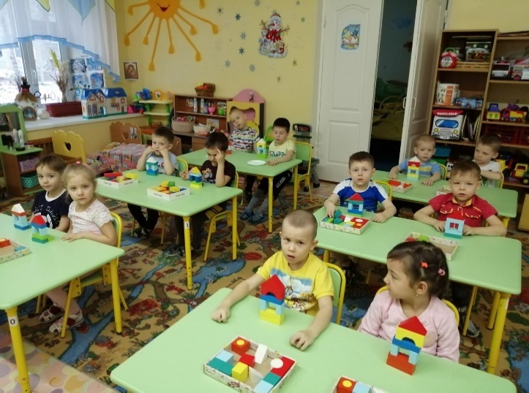
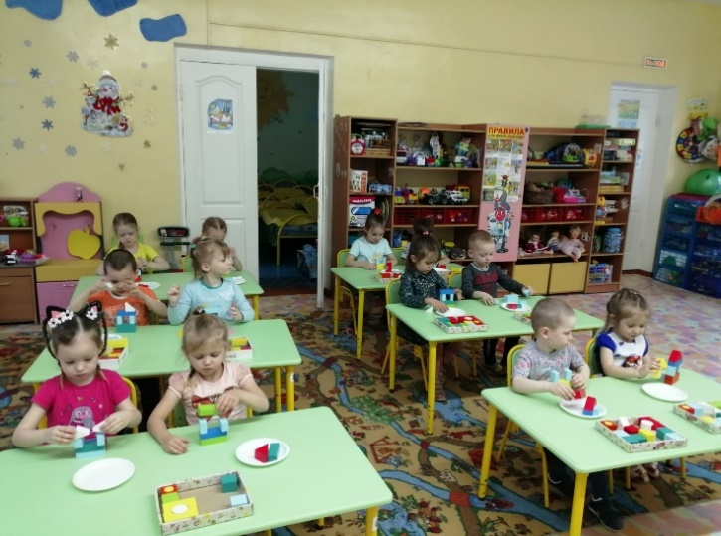

Аппликация «Заюшкина избушка»

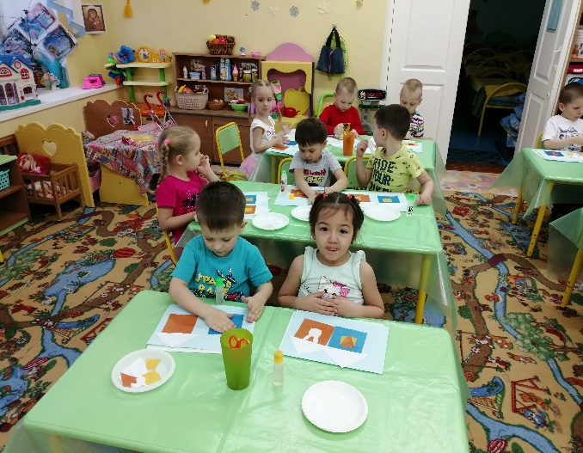
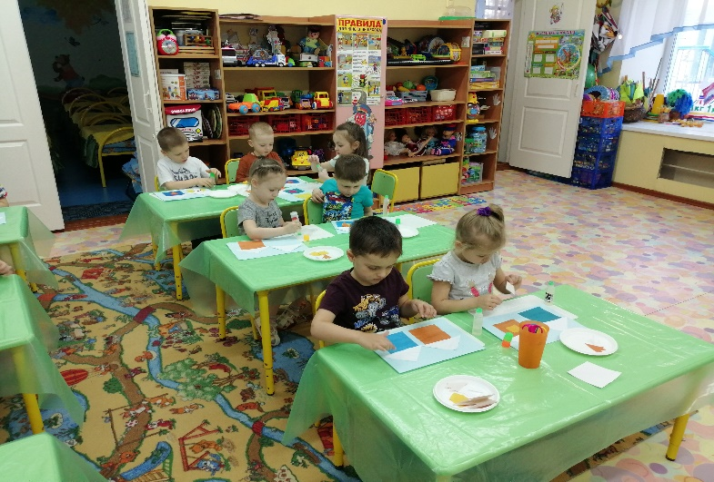
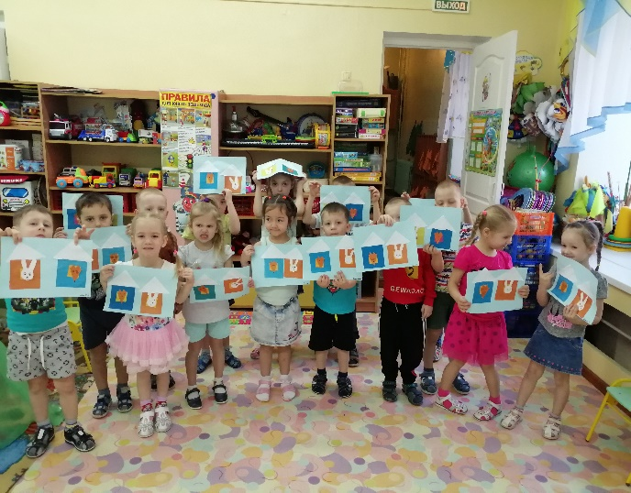

Выставка «Любимая сказка»
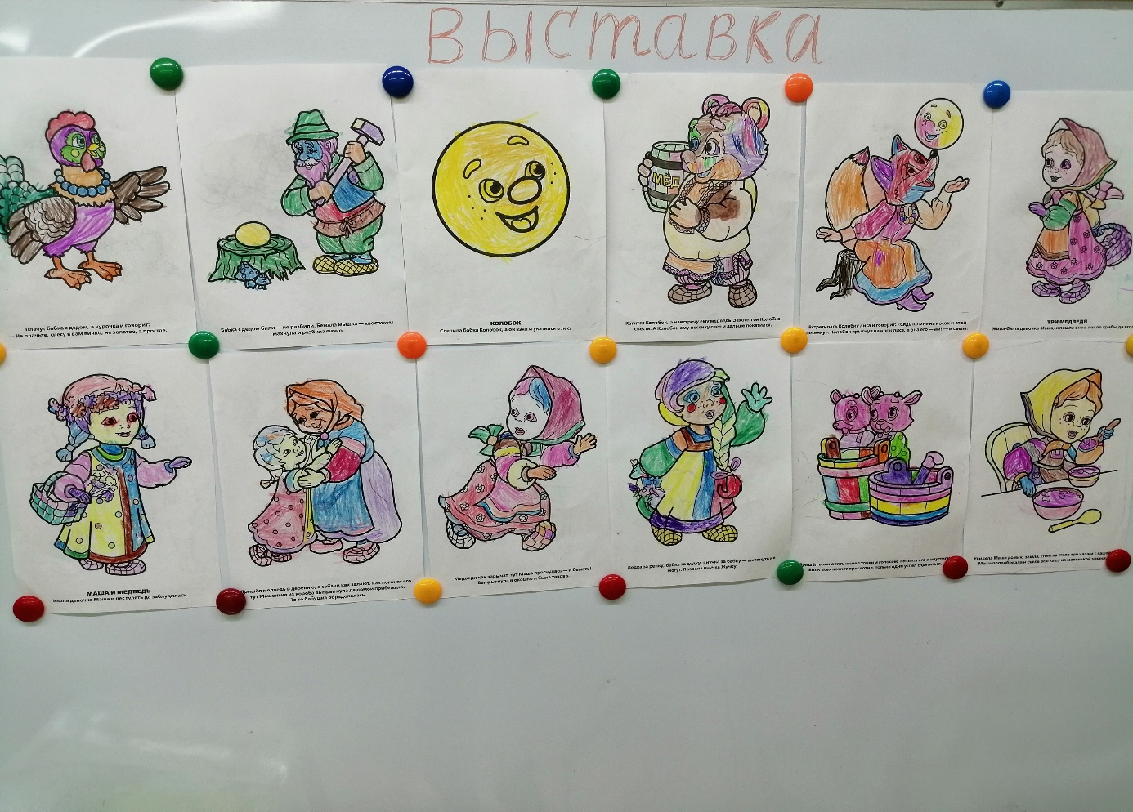

Выставка «Театр своими руками»
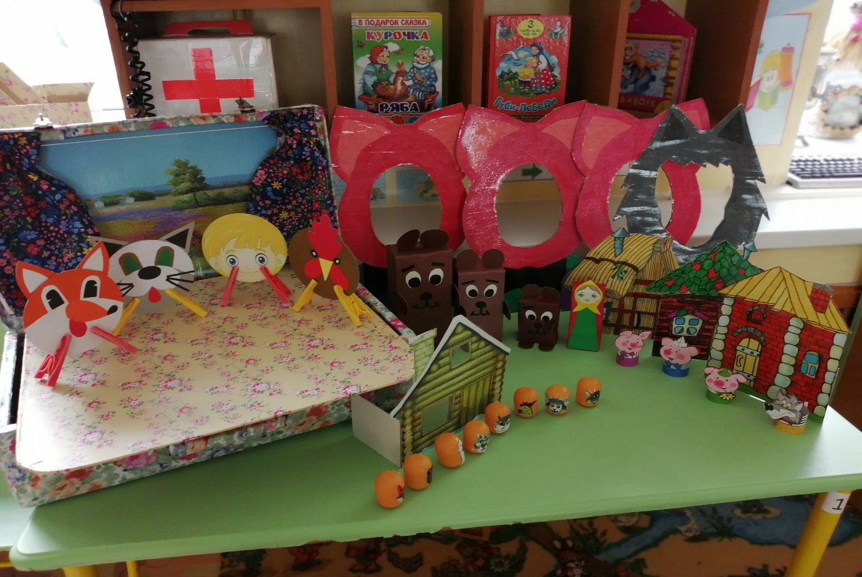

Семейные спектакли
Сказка Владимира Сутеева «Мышонок и карандаш»
представлена семьей Тимофея
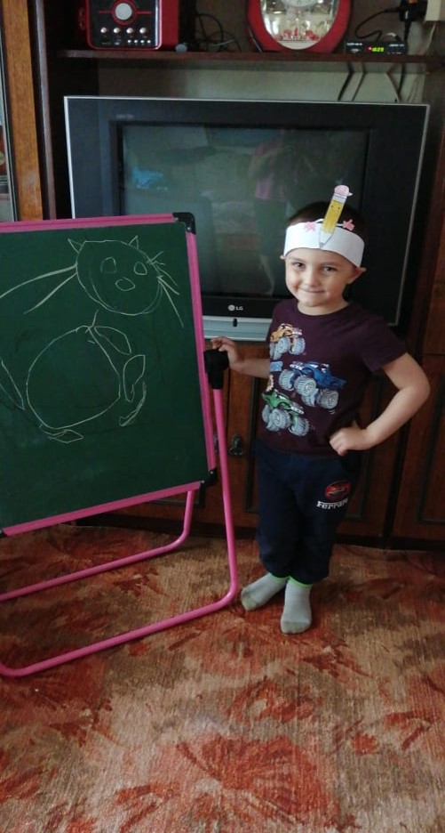
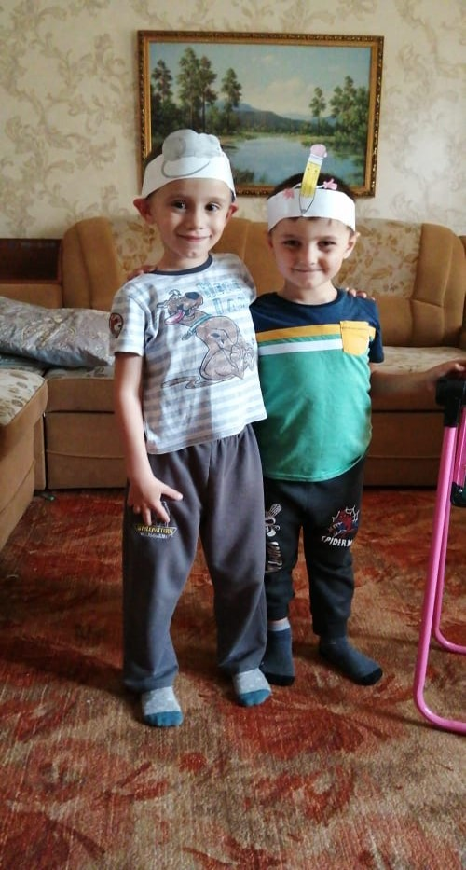

Русская народная сказка «Теремок»
представлена семьей Алисы
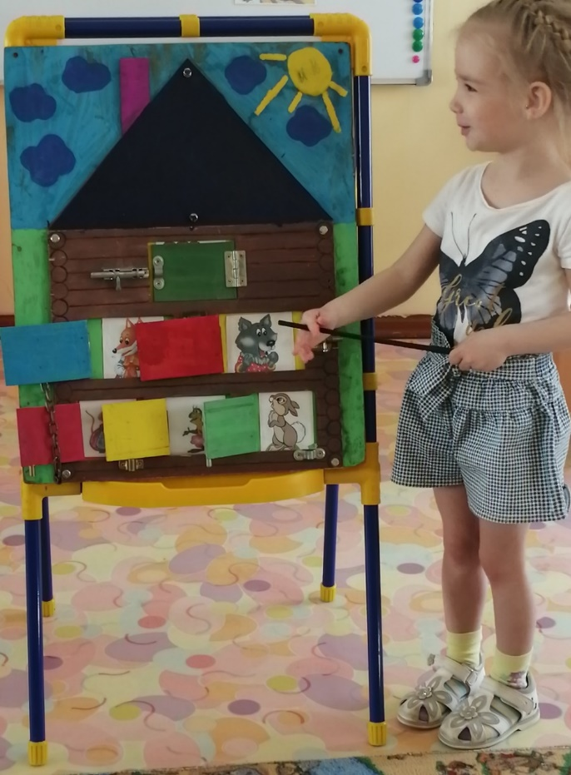
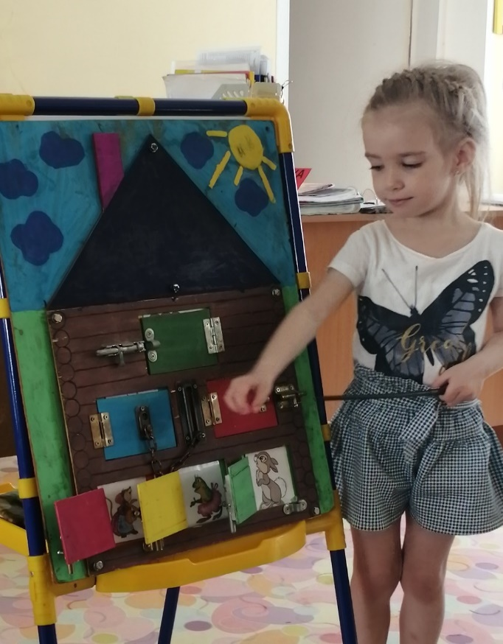

Авторская сказка «Путешествие в красоту»
представлена семьей Софии

